FACULDADE INTEGRADO DE CAMPO MOURÃO



CURSO DE TECNOLOGIA EM ANÁLISE E

DESENVOLVIMENTO DE SISTEMAS

DOUGLAS áLEX AMéRICO

SISTEMA GERENCIADOR DE COOPERATIVA RURAL

CAMPO MOURÃO

2015

DOUGLAS áLEX AMéRICO

SISTEMA GERENCIADOR DE COOPERATIVA RURAL

Trabalho de conclusão de curso submetido à banca examinadora da Faculdade Integrado de Campo Mourão – PR, como requisito parcial para a obtenção do título de Tecnólogo em Análise e Desenvolvimento de Sistemas, tendo como orientador o professor Especialista. Bruno Henrique Pachulski

CAMPO MOURÃO

2015

DOUGLAS áLEX AMéRICO

SISTEMA GERENCIADOR DE COOPERATIVA RURAL

MEMBROS DA BANCA

CAMPO MOURÃO, 28 de setembro de 2015.

# AGRADECIMENTOS

Agradeço todo o apoio da minha família em destaque minha mãe, que foi o meu grande foco para projetar esse sistema. O apoio deles foi fundamental, para a minha total liberdade e compreensão do assunto, e uma cabeça boa nas horas vagas para refletir. Recompenso-os com meus agradecimentos, tais, meu pais, minha mulher e toda minha família, amigos e professores, um muito obrigado.

# EPÍGRAFE

“Eu acredito que o poder seja o princípio. O princípio de seguir em frente, mesmo que tenha a convicção de seguir em frente, eventualmente te dá a confiança quando você olha para traz e vê o que você fez”

(Robert Downey Jr)

# RESUMO

**Palavras-Chave:** Gerenciamento, Cliente, Produtor.

O projeto define-se em um sistema de gerenciamento de negócios rurais, mas sua destinação primaria será a organização de uma comunidade de roseirais.

O desafio é reunir as informações em somente um lugar com interação de todos os produtores, fazendo-os receber pedidos não somente por telefone, mas também por algo que estará 24 horas no ar e será fácil de se entender. Assim foi proposto um Sistema Web, visando os pontos principais, mas ainda deixando o próprio produtor registrar pedidos de cliente que ainda quiserem fazê-lo através dos meios antigos.

A solução foi o processo de pedido das rosas, que pode ser feita diretamente ao produtor ou pelo Sistema Web, assim avaliando o pedido para definir quais produtores irão atendê-lo, tendo em mente: Tipo do produto, variedade de produtos e as quantidades estabelecidas para cada um.

Com a conclusão de quais produtores vão atender o pedido, será registrada a venda, e assim os produtos serão preparados para a entrega ao cliente final, emitindo a guia de controle que será assinada pelo cliente ou será paga no momento.

O processo de comercialização da cooperativa terá uma melhor organização, refletindo no pedido, que pode ser feito pela Internet, com todas as informações sobre os produtos que o software disponibilizará, almejando a melhor interação possível entre cliente e produtores. Assim a cooperativa tornasse viável pois se faz proveniente de seu sentido, ou seja, faz produtiva uma união em benefício de muitos.

**SUMÁRIO**

AGRADECIMENTOS 4

EPÍGRAFE 5

RESUMO 6

LISTA DE FIGURAS 9

LISTA DE TABELAS 10

LISTA DE ABREVIATURAS E SIGLAS 11

1. INTRODUÇÃO 12

2. DESCRIÇÃO DA EMPRESA 14

3. TRABALHOS/SISTEMAS SIMILARES 15

3.1. CoopeNet 15

3.2. SIGCA 17

4. DOCUMENTO DE REQUISITOS 19

4.1. REQUISITOS GERAIS 19

4.2. REQUISITOS ESPECIFICOS 19

4.3. REQUISITOS FUNCIONAIS 20

RF01- Gerenciar Pedido 20

RF02- Gerenciar Cliente 20

RF03- Gerenciar Atendimento do Pedido 20

RF04- Gerenciar Produtor 20

RF05- Gerenciar Produtos 21

RF06- Gerenciar Notificação 21

4.4. REQUISITOS NÃO FUNCIONAIS 22

RNF01- Usabilidade 22

RNF02- Manutenibilidade 22

RNF03- Segurança 22

RNF04- Qualidade 22

5. MODELAGEM DO SISTEMA 23

5.1. CASOS DE USO 24

5.2. DESCRIÇÃO DOS CASOS DE USO 25

Logar 25

Gerenciar Login 26

Gerenciar Pedido 29

Gerenciar Preparação do Produto 32

Gerenciar Entrega do Pedido 34

Realizar Pedido 37

5.3. DIAGRAMA DE ATIVIDADE 39

5.3.1. DIAGRAMA LOGIN 39

5.3.2. DIAGRAMA DE GERENCIAMENTO DE PEDIDO 40

5.4. DIAGRAMA DE PACOTE 43

5.5. DIAGRAMA DE CLASSE 44

5.6. DIAGRAMA DE ESTADO 45

5.6.1. LOGIN 45

5.6.2. PEDIDO 46

5.7. MODELO DE ENTIDA E RELACIONAMENTO – MER 47

5.8. DIAGRAMA DE SEQUENCIA 48

5.8.1. DIAGRAMA DE SEQUENCIA – LOGIN 48

5.8.2. DIAGRAM DE SEQUENCIA – PEDIDO 49

6. CRONOGRAMA 50

CRONOGRAMA DE ATIVIDADES 50

7. CONSIDERAÇÕES FINAIS 51

GLOSSÁRIO 52

APÊNDICE B – DIAGRAMA DE CLASSES 54

APÊNDICE A – MER – MODELO DE ENTIDADE E RELACIONAMENTO 55

# LISTA DE FIGURAS

*Figura 1. Descrição da Empresa* 14

Figura 2. Logotipo CoopNet 15

Figura 3. Exemplos de Telas - CoopNet 16

Figura 4. Fluxo do Sistema de Gerencimento de Cooperativas Anestesiologicas - SIGCA 17

*Figura 5. Casos de Uso* 24

*Figura 6. Caso de Uso - Logar* 26

*Figura 7. Caso de Uso - Gerenciar Login* 29

*Figura 8. Caso de Uso - Gerenciar Pedido* 32

*Figura 9. Caso de Uso - Gerenciar Preparação do Pedido* 34

*Figura 10. Caso de Uso - Gerenciar Entregar do Pedido* 36

*Figura 11. Diagrama de Atividade - Gerenciar Login* 40

*Figura 12. Diagrama de Atividade – Gerenciar Pedido* 42

Figura 13.Diagrama de Pacote 43

Figura 14. Diagrama de Classe 44

Figura 15. Diagram de Estado – Login 45

Figura 16. Diagrama de Estado Pedido 46

Figura 17. Modelo Entidade e Relacionamento - Mer 47

Figura 18. Diagrama de sequencia - Login 48

Figura 19. Diagrama de Sequencia - Pedido 49

# LISTA DE TABELAS

***Tabela 1 – Cronograma do Sistema***

# LISTA DE ABREVIATURAS E SIGLAS

* UML Unified Modeling Language
* MVC Model View Controller
* SIGCA Sistema de Informação e Gerenciamento de Cooperativas em Anestesiologia
* ABNT Associação Brasileira de Normas Técnicas
* DER Diagrama Entidade Relacionamento
* SQL Structured Query Language (Linguagem de Consulta Estruturada)
* S.O. Sistema Operacional

# 

1. INTRODUÇÃO

Sistema desenvolvido para suprir a necessidade de uma cooperativa de roseirais, assim é descrito o projeto atual. Com o intuito de gerenciar uma parte considerável da cooperativa, ouve a necessidade de se investir em modernização, para que a atividade da cooperativa ficasse mais prática e rápida.

O problema do projeto é poder gerenciar a cooperativa, retirando o estoque, que não se aplica no meio, gerenciar os pedidos com atendimento de mais de um produtor e disponibilizar um meio eficiente para a solicitação de pedidos. Assim surgiu a necessidade de um sistema que pudesse interligar todos os roseirais como se eles estivessem em um só lugar, que pudesse armazenar todas as informações e melhorar interação entre produtor e cliente.

Atingir um sistema simples o bastante para abranger toda a demanda requerida, que seria, dês do gerenciamento do pedido, a seleção dos produtos e seus respectivos tipos, passando por quais produtores irão atender o mesmo, até a conclusão da venda. Estes seriam pontos que devem ser levados e questão para seu desenvolvimento, a ainda pregando o novo modo de se realizar o pedido pelo Sistema Web.

Assim o projeto resulta na modernização da empresa, aplicando-se não somente nesse ramo, mas também podendo ser implantada em outras cooperativas, somente mudando o produto.

A cooperativa é um nome atribuído ao conjunto de pessoa que exercem geralmente a mesma profissão e se unem para suprir necessidades maiores, derrubar custos, já que comprar com maior número, ou seja, os cooperados se unem para um fim comum, maior rentabilidade no negócio empreendido.

É uma associação autônoma de pessoas que se unem voluntariamente para satisfazer as aspirações e necessidades econômicas, sociais e culturais comuns, por meio de uma empresa de produtividade coletiva e democraticamente gerida.

(Aliança Cooperativa Internacional – ACI)

O estudo realizado em campo foi feito pela oportunidade de acompanhamento do processo cooperativista, assim, derivou-se um estudo detalhado e focado na pratica do gerenciamento e do modo de produção da empresa em questão. Com isso o projeto se define como uma resposta qualitativa para o gerenciamento da empresa, atendendo aos requisitos solicitados e apresentando uma simplicidade, combinante com seus usuários.

1. DESCRIÇÃO DA EMPRESA

Empresa cooperacional focada no gerenciamento de roseirais, assim é descrita a junção dos pequenos produtores da cidade de Araruna no Paraná.

Com o intuito de uma maior rentabilidade, produtores se juntaram para ganhar maior espaço no mercado de comercio de rosas. Com o modo cooperativista, eles buscam um melhor preço de insumos, agrotóxicos e entre outros, determinando uma maior comercialização dos cooperados. Assim vem tornando a junção viável, arrecadando cada vez mais clientes e confiança dos mesmos, assim oferecem encomendas cada vez maiores, totalmente resolvidas com o modo de gerenciamento, determinam os produtores que vão atender o pedido e assim ganhar cada vez mais espaço no mercado.

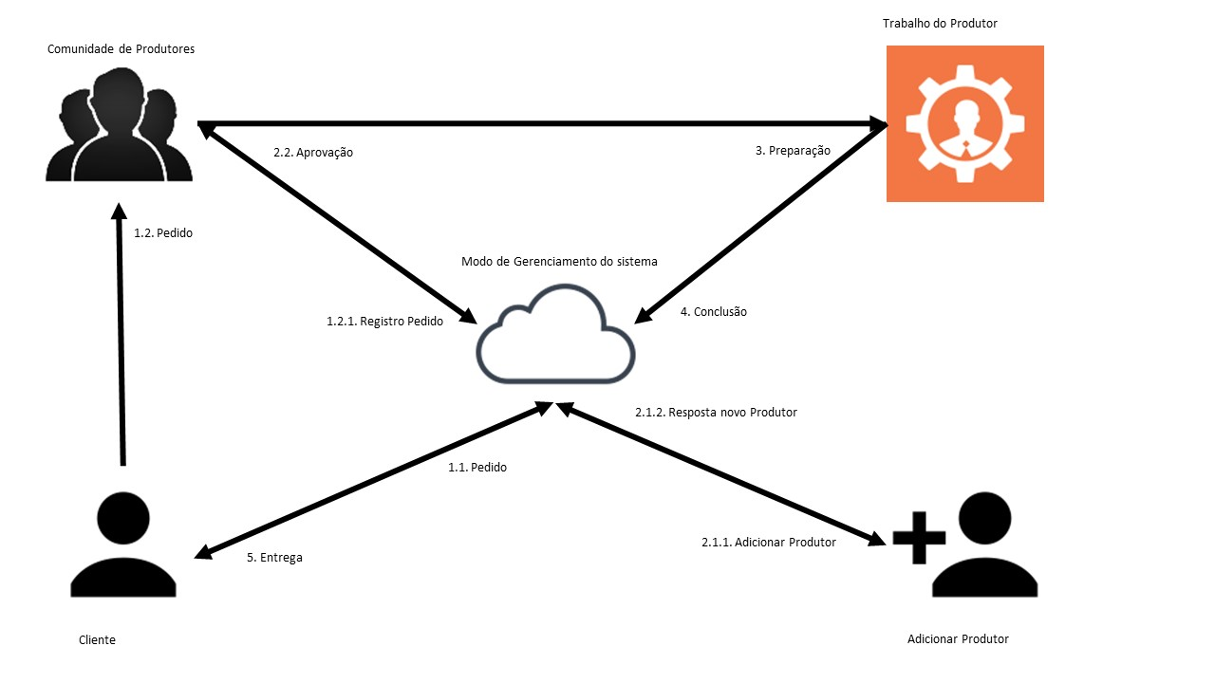

Figura 1. Descrição da Empresa

1. TRABALHOS/SISTEMAS SIMILARES

3.1. CoopeNet

Sistema da empresa Leosoft, especializada no desenvolvimento de softwares para cooperativas. Nativa no Paraná, residente da cidade de Francisco Beltrão a Leosoft vem dês de 1995 com foco especifico em criar sistemas para atender meios cooperativistas.

A Leosoft tem como missão entender e suprir as necessidades de seus clientes e colaboradores, para que possam atingir seu potencial máximo através de soluções tecnológicas simples e inovadoras. (Leosoft, 2015, p.2)

CoopeNet é um sistema de gerenciamento de atividades cooperativistas com foco parecido com o tema do trabalho atual. Desenvolvido para atender pequenos produtores de leite, grãos, hortifrutigranjeiros, agroindústrias e associações de produtores.



Figura 2. Logotipo CoopNet

Sistema tem disponibilidades de funções como, quadro de notícias, todos os cadastros, financeiro, industrial, todo o cadastro de produtos, fluxo de caixa, contabilidade, relatórios gerenciais, nota fiscal eletrônica.

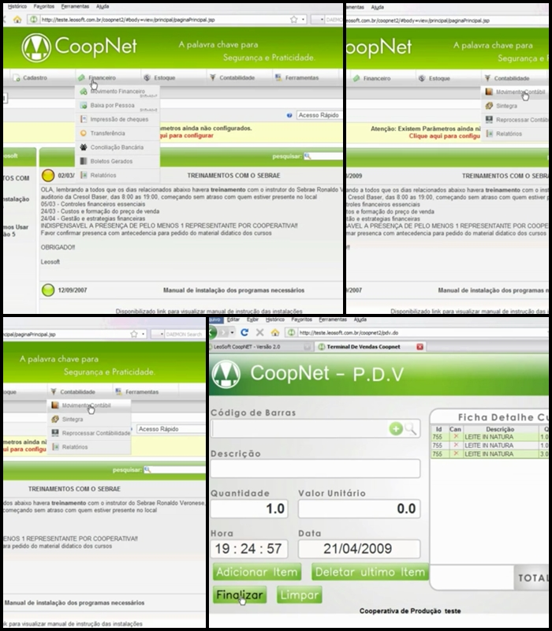

Figura 3. Exemplos de Telas - CoopNet

CoopNet gerencia cooperativas de um jeito automático, buscando também a satisfação dos clientes, mas gerenciando de forma geral, o foco do projeto atual e gerenciar também outras culturas, mas focar principalmente na empresa que será implantado. Um fator predominantemente diferente entre os dois sistemas se visualiza no meio de seleção do atendimento, o CoopNet foca em um controle informado pelo usuário somente, enquanto o projeto atual foca no gerenciamento autônomo, analítico, e gerencial praticamente automático para selecionar os produtores que atenderão o pedido.

3.2. SIGCA

Sistema de Informação e Gerenciamento de Cooperativas em Anestesiologia, desenvolvido pela empresa HEALTHCHESS Tecnologia em Saúde, proporciona uma modulo fácil para gerenciamento financeiro de sua finalidade as cooperativas de Anestesiologia.

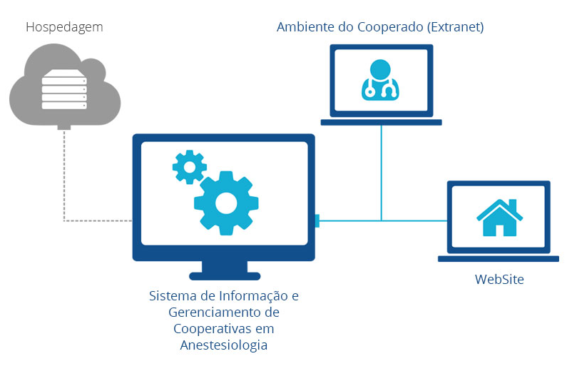

Figura 4. Fluxo do Sistema de Gerencimento de Cooperativas Anestesiologicas - SIGCA

*O sistema disponibiliza inúmeras ferramentas que permitem o Controle efetivo dos processos e agiliza a Gestão Financeira das Cooperativas Médicas. Acompanhando a evolução e as demandas do mercado, o Sistema é resultado de desenvolvimento contínuo e cada vez mais completo para o gerenciamento e a gestão financeira das especialidades médicas.*

*(HEALTHCHESS Tecnologia em Saúde, 2015)*

Focado na área da saúde é uma boa representação de cooperativas, tonando cada vez mais viável e lucrativo o processo de se associar e buscar um melhoramento do seu campo de atuação em conjunto.

Dividido em módulos o sistema abrange áreas como, Auditoria, Convenio, Geração de relatórios, financeiro além do robusto meio de comunicação entre sistema e usuário, deixando o cooperado o mais informado possível. Disponibiliza interface Web que permite aos associados uma marcação de consulta simples e rápida, que interage perfeitamente com o sistema. Assim garantindo uma comodidade ainda maior em interação dos associados com o sistema.

O diferencial referenciado é a própria área de atuação onde o SIGCA tem foco mais em saúde do que no próprio gerenciamento para lucro mutuo, o sistema atual foca no fortalecimento da cooperativa, visando uma rentabilidade geral, e atuante no meio produtivo rural.

1. DOCUMENTO DE REQUISITOS

O documento de requisitos, é primeiramente a descrição mais geral do sistema, onde o analista irá entender e estudar todo o modo como a empresa do cliente funciona e determinar seus respectivos requisitos funcionais e não funcionais, ou seja, tudo que o sistema vai realmente fazer e o que ele precisa abranger para atender todas as necessidades requeridas pelo cliente final, tornando o sistema coerente e coeso.

* 1. REQUISITOS GERAIS

O sistema gerenciará as movimentações da cooperativa, focando no cadastro de pedidos, na movimentação de quais produtores irão atender o mesmo e na movimentação da conta de cada produtor associado, por fim concluirá a venda e imitira uma guia de controle. O foco do projeto é que se aplique em uma cooperativa de roseirais, mas suas aplicações serão amplas, podendo também gerenciar vario outros tipos de comunidades, semente alterando o produto e seus produtores.

* 1. REQUISITOS ESPECIFICOS

Gerenciar o fluxo de movimentações, tanto financeiras quanto dos produtos, divididas em 4 setores primários:

* A entrada do pedido pelo cliente, que pode ser realizada diretamente no site, ou por ligações a seu produtor de preferência.
* A transação desses dados para os produtores em questão (caso seja realizado seja realizado pelo site), assim o pedido será redirecionado pelo sistema para os produtores que informaram a sua disponibilidade em atender o pedido, assim será devolvido informações cruciais ao cliente para ser confirmado o pedido e quais produtores atenderão ao mesmo. Caso seja feito o pedido diretamente para o produtor, o ele devera inserir as informações do pedido no sistema para o seu gerenciamento, e até mesmo solicitar quantidade restante, caso ele não tenha disponibilidade do total requerido.
* A saída onde deve ser feita a alteração do pedido para a venda, emitindo nota com especificações como, nome do cliente, do produtor, descrição do produto, quantidade entre outros.
* A visualização geral de cada produtor pelo mesmo, tendo total de ganhos, venda, quantidade fornecidas, gastos internos e externos, lucratividade entre outros.
  1. REQUISITOS FUNCIONAIS

RF01- Gerenciar Pedido

Toda a entrada de pedido, que pode ser feita através de contato direto entre produtor e cliente, ou o cliente acessar o Web Site.

RF02- Gerenciar Cliente

O cadastro do cliente quando o pedido for realizado pelo Web Site deve ser obrigatório, para o próprio controle do sistema, o gerenciamento de todo o pedido e a emissão da guia de controle. Alteração de dados cadastrais serão possíveis para atualização dos mesmos.

RF03- Gerenciar Atendimento do Pedido

A escolha de quais produtores irão atender o pedido deverá ser toda realizada pelo sistema que irá ser acionado caso o cliente realize o pedido pelo Web Site ou o produtor que recebeu o contato do cliente não poder atender totalmente o pedido.

RF04- Gerenciar Produtor

Cadastro completo de produtores para a movimentação e gerenciamento do sistema.

RF05- Gerenciar Produtos

Cadastro total dos produtos e seus respectivos tipos, contendo alteração e até mesmo exclusão dos mesmos caso necessário.

RF06- Gerenciar Notificação

Notificar a cada movimentação de pedido realizado pelo cliente através do Sistema Web, ou mesmo quando um produtor disponibilizar que precisa de mais produtores para atender o pedido, essa notificação deve ser audível e assim emitirá um alerta para os demais de que uma nova notificação referente ao sistema está disponível.

* 1. REQUISITOS NÃO FUNCIONAIS

RNF01- Usabilidade

Será projetado para ter uma melhor experiência do sistema, com interfaces amigáveis e simples de se entender, se tornara uma ótima ferramenta para o auxílio de todo o processo da cooperativa.

RNF02- Manutenibilidade

O padrão de desenvolvimento MVC (Model View Controller) será empregado para um melhor entendimento e organização do processo de desenvolvimento de software assim tornará também sua manutenção mais fácil, rápida e dinâmica.

RNF03- Segurança

A segurança em um software é um item indispensável, pois o acesso ao comportamento e financeiro de cada cooperado deve ser intimamente do mesmo, assim o sistema terá um foco principal em criptografia, tornando seu usuário e senha cada vez mais único e protegido.

RNF04- Qualidade

A qualidade é uma definição de software indispensável, pois foca na eficácia e na eficiência que são pontos importantes no desenvolvimento. A eficácia trazendo o que o sistema vai ter de conter, ou seja, com o levantamento de requisito pronto, tudo o que o projeto na pratica vai ter que fazer, eficiência foca comais na maneira de fazer ou seja tonar uma das tarefas que o projeto tem que fazer, o melhor possível.

*A eficiência consiste em fazer certo as coisas: geralmente está ligada ao nível operacional, como realizar as operações com menos recursos – menos tempo, menor orçamento, menos pessoas, menos matéria-prima. Já a eficácia consiste em fazer as coisas certas: geralmente está relacionada ao nível gerencial.*

*(Peter Drucker).*